ПОЛОЖЕНИЕ
О ЕДИНОМ ОРФОГРАФИЧЕСКОМ РЕЖИМЕ

1.ОБЩИЕ ПОЛОЖЕНИЯ
1.1. Ведение тетрадей по всем предметам (за исключением физической культуры, музыки и изобразительного искусства) обучающимися школы с 1-го по 11-й класс является обязательным.
В тетради оформляются письменные работы в классе и дома.
Предусматриваются несколько типов письменных работ в тетради в соответствие, с чем тетради делятся по назначению.
Определены формат тетрадей и их количество.
Учителя-предметники обязаны организовать работу обучающихся с тетрадями согласно данному локальному акту.
1.2.1. Ведение дневника обучающимися школы со 2-го по 11-й класс является обязательным.
1.2.2. Красную и другую пасту, отличную от синей, применять не рекомендуется.
1.2.3. Все записи в дневнике, всеми членами образовательного процесса должны вестись аккуратно и разборчиво.
1.2.4.Классный журнал - это основной государственный документ, в котором выставляются оценки учащихся по всем предметам учебного плана, в котором имеются все анкетные сведения об учащихся и т.п. В каждом классном журнале имеются «Указания» по его ведению, которые неукоснительно должен выполнять классный руководитель и учитель-предметник.
1.2.5.Классный журнал является государственным документом и ведение его обязательно для каждого классного руководителя.

2.ЕДИНЫЙ ОРФОГРАФИЧЕСКИЙ РЕЖИМ
ВЕДЕНИЕ ТЕТРАДЕЙ ОБУЧАЮЩИМИСЯ.

2.1. В тетрадях обучающимися ведутся записи согласно требованиям учителя систематически, аккуратно, соблюдая единый орфографический режим.
2.2. Степень количества письменной работы зависит от содержания и вида урока, вытекает из его целей и задач.
2.3. Учитель обязан оптимально организовать, провести и проверить письменную работу.
Предусматриваются следующие типы письменных работ в тетради:
•Классная работа
•Домашняя работа
•Контрольная работа
•Творческая работа (формы: сочинение, изложение, эссе, рецензия и т.д.)
•Лабораторная работа.
2.4. В соответствие с этим тетради могут делиться по назначению:
•Рабочие тетради (для классных и домашних работ)
•Тетради для контрольных работ
•Тетради для творческих работ (по литературе)
•Тетради для лабораторных работ
2.5 Наличие рабочей тетради и тетради для контрольных работ обязательно для следующих предметов: математика, алгебра, геометрия, русский язык и литература, родной язык и литература, химия, физика, иностранный язык. Допускается наличие одной тетради для контрольных работ по алгебре и геометрии, контрольных и лабораторных работ по физике и химии, контрольных и творческих работ по родному языку и русскому языку.
2.6 Формат тетрадей и их количество должно быть оптимальным. В 10-11 классах по алгебре и началам анализа заводится 1 рабочая тетрадь (48 страниц),в 7-11 классах по геометрии - 1 рабочая тетрадь (48страниц)

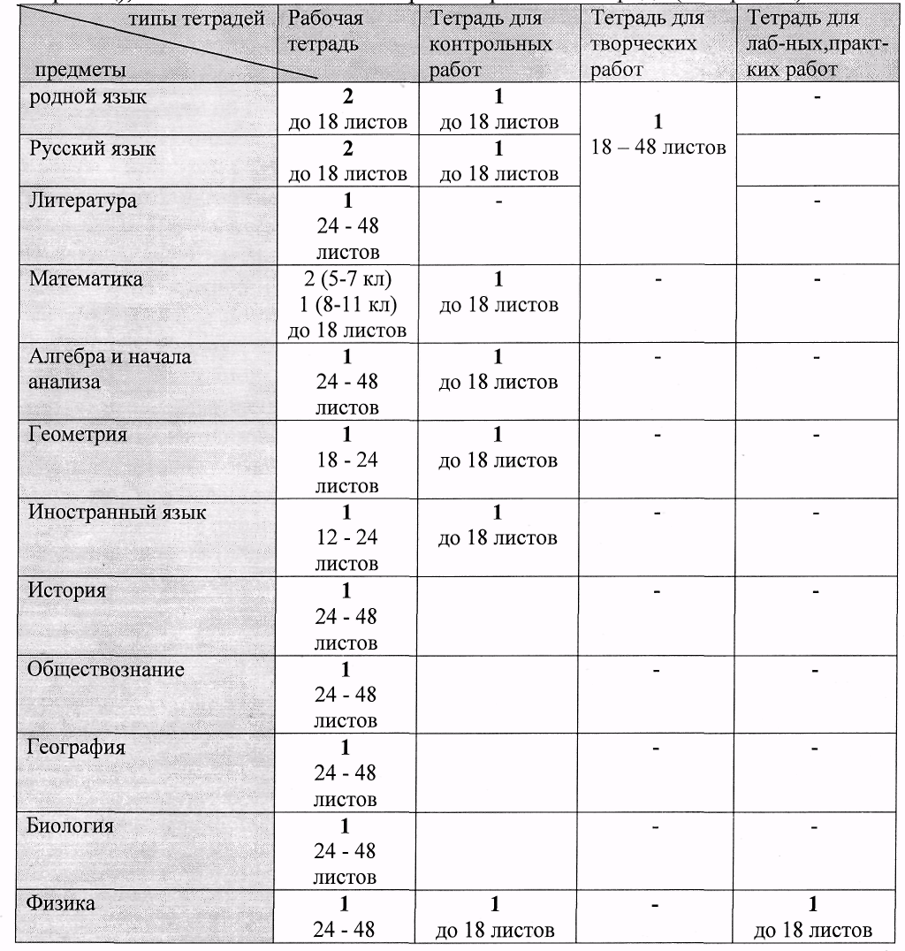

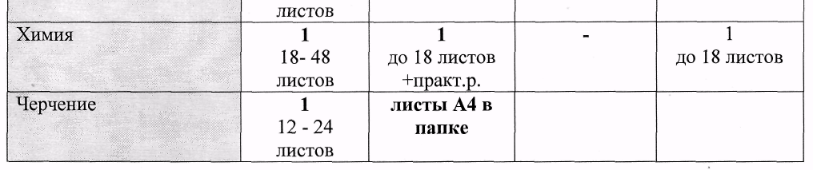

2.7. Титульный лист тетради должен содержать информацию о предмете, типе тетради по назначению, фамилию, имя и класс обучающегося.
2.8. Во всех тетрадях обязательно наличие полей по внешнему краю страниц, ширина - не менее 4 клеток, по внутреннему краю- ширина не менее 1 клетки.
Во всех выполняемых в тетради работах обязательно наличие даты:
- в тетрадях по родному языку и литературе - прописью по центру,
- в тетрадях по русскому языку и литературе - прописью по центру,
- в тетрадях по иностранному языку - прописью на соответствующем языке месяц и цифрой число в правом верхнем углу,
- в тетрадях по остальным предметам - цифрами на полях.
2.9. Выполняемая в тетради работа должна иметь заголовок: вид работы или тема урока (контрольные и лабораторные работы идут обязательно с указанием номера).
2.10. Текст в тетрадях должен быть разделён на абзацы по смыслу. Начало абзаца всегда с красной строки. Текст в тетрадях «в линеечку» пишется на каждой строке, а в тетрадях «в клеточку» - через клеточку. Между работами должен оставаться промежуток не менее чем 4 клетки или две строки. Между столбиками примеров пропускается 3 клетки.
2.11. Основной текст пишется только синей пастой. Для выделений текста и подчёркиваний используется простой карандаш и линейка. Однако допустимо использование по указанию или разрешению учителя пасты других цветов (кроме красного). Недопустимо использование фломастеров и маркеров, оставляющих след на обратной стороне листа.
2.12. В тетрадях иллюстрации делаются по мере необходимости по указанию или разрешению учителя. Рисунки, иллюстрирующие содержание задачи выполняются в тетради
• по геометрии - слева от условия задачи
• по физике - справа от условия задачи.
2.13. Ошибка, допущенная обучающимся, аккуратно зачёркивается карандашом или ручкой один раз и сверху или рядом пишется другой вариант ответа.
Недопустимо:
- использование корректора,
- заключение ошибки в знак «скобки»,
- перечеркивание ошибки несколько раз.

3. РЕЖИМ И ПОРЯДОК ПРОВЕРКИ ТЕТРАДЕЙ ОБУЧАЮЩИХСЯ УЧИТЕЛЯМИ – ПРЕДМЕТНИКАМИ
3.1. Учителя - предметники обязаны регулярно осуществлять проверку тетрадей с целью установить:
•наличие работ,
•качество выполняемых заданий, подлежащих оцениванию,
•ошибки, допускаемые обучающимся, для принятия мер по устранению ошибок.
Периодичность и сроки проверки тетрадей должны быть оптимальными для эффективной организации процесса обучения.

классы  предметы | 5 | 6-7 | 8 | 9 | 10-11
Родной язык | Ежедневно | В 1 семестре 6 класса ежедневно,во 2 семестре у слабых учащихся ежедневно,у остальных 1 раз в неделю | 1 раз в 2 недели | 1 раз в 2 недели | 1 раз в месяц
Русский язык | ежедневно | В 1 семестре 6 класса ежедневно,во 2 семестре у слабых учащихся ежедневно,у остальных 1 раз в неделю | 1 раз в 2 недели | 1 раз в 2 недели | 1 раз в месяц
Литература | не менее одного раза в месяц
Математика | ежедневно | В 1 семестре ежедневно 6 класса ,во 2 семестре у слабых учащихся ежедневно,у остальных 1 раз в неделю | 1 раз в 2 недели | 1 раз в 2 недели | 1 раз в месяц
Иностранный язык | Ежедневно | 1 раз в неделю домашние или классные работы по усмотрению учителя | Не менее 1 раза в месяц домашние или классные работы по усмотрению учителя | Не менее 1 раза в месяц домашние или классные работы по усмотрению учителя | Не менее 1 раза в месяц домашние или классные работы по усмотрению учителя
История | не менее одного раза в месяц
Обществознание | не менее одного раза в месяц
География | не менее одного раза в месяц
Биология | не менее одного раза в месяц
Физика | не менее одного раза в месяц
Химия | не менее одного раза в месяц
Черчение | не менее одного раза в месяц
3.2. Тетради для контрольных работ проверяются по мере проведения работ, предусмотренных тематическим планированием, через урок.
3.3. Тетради для творческих, лабораторных и практических работ проверяются по мере проведения работ, предусмотренных тематическим планированием, в течение недели.
3.4. При проверке учитель помечает ошибки, делает поясняющие пометки, выставляет отметки.
3.5. Все учителя-предметники должны помечать грамматические ошибки, но наличие этих ошибок не должно напрямую влиять на отметку за работу по данному предмету.
3.6. Учитель помечает ошибки следующим образом:
• подчёркивает ошибку,
• зачёркивает ошибку,
• подписывает правильный ответ,
• выносит поясняющие пометки на поля:
V- «галочка» - пунктуационная ошибка,
I- «палочка» - орфографическая ошибка,
Г - грамматические ошибки,
Z— «зет» - оформление нового абзаца,
Ф - «эф» - фактическая ошибка,
Р - «эр» -речевая ошибка.
3.7. Отметка за работу выставляется согласно критериям оценки для данного типа работ, которые должны быть доведены заранее до сведения обучающихся.

4. ПРАВИЛА ВЕДЕНИЯ ДНЕВНИКОВ ОБУЧАЮЩИМИСЯ.

4.1. Дневник является школьным документом обучающегося. Ответственность за его обязательное и аккуратное ведение несет сам обучающийся.
4.2. Все записи обучающегося в дневнике выполняются синими или фиолетовыми чернилами..
4.3. Обучающийся заполняет лицевую сторону обложки, записывает название предметов, фамилии, имена, отчества преподавателей, расписание уроков, факультативных занятий и по необходимости внеклассных и внешкольных мероприятий, название месяца и числа. Посторонние записи и рисунки не допустимы.
  - Расписание уроков заполняется учащимся на одну неделю. Все домашние задания записываются учащимся только в дневник, в исключительных случаях в рабочей тетради.
Ежедневный объём домашних заданий должен быть из расчёта на то, что на выполнение его должно потратиться:
- во 2-3 классах —1.5ч
- в 4 -м классе - 2ч.
-в 5-8 классах- 2,5 ч
- в 9-11 классах -3,5ч
В 1 классе обучение ведется без домашних заданий.

4.4. Обучающийся ежедневно записывает домашние задания для самостоятельной работы в графы того дня, на который они заданы; в период школьных каникул оформляется план внеклассных и внешкольных мероприятий.
4.5. Обучающийся предъявляет дневник по требованию учителей-предметников и классного руководителя.
4 .6. Учитель, оценивая ответ обучающегося, выставляет оценку в классный журнал и одновременно вписывает ее в дневник и заверяет своей подписью. Записи и выставление оценок учителем- предметником делается синей ручкой.
4.7. Классный руководитель еженедельно следит за выполнением требований, предъявляемых к ведению дневника, за наличием в дневнике оценок, полученных обучающимися в течение недели, и отмечает количество опозданий и пропущенных занятий. В конце дневника классный руководитель выставляет итоговые сведения об успеваемости, посещаемости обучающегося и заверяет их своей подписью в специально отведенных графах.Записи и выставление оценок классным руководителем и администрацией школы при проверке дневников делаются красной ручкой.
Дневники учащихся проверяются классным руководителем не реже:
- для 2 - 5 классов одного раза в неделю,
- для 6 - 9 классов одного раза в две недели,
- для 10 - 11 классов одного раза в три недели,
о чём свидетельствуют отметки, полученные учащимся за данный промежуток учебного времени, подпись классного руководителя, подпись родителя.

4.8. Для заметок учителей и классного руководителя используются свободные графы или специально выделенные графы и страницы дневника.На усмотрение учителя в дневник можно вносить этичные замечания учащемуся, обращения к родителям, сведения о пропусках учебных занятий, сроки и время проведения различных внеурочных мероприятий.

4.9. Родители еженедельно, а также в конце учебной четверти, полугодия и года просматривают и подписывают дневник, при необходимости контролируют его ведение.
4.10. Администрация школы осуществляет систематический контроль за состоянием ведения дневников обучающихся 2-11-х классов в соответствии с данными требованиями.

5. ЕДИНЫЙ ОРФОГРАФИЧЕСКИЙ РЕЖИМ
В ТЕТРАДЯХ НАЧАЛЬНОЙ ШКОЛЫ
5.1. По языкам (родной язык, русский язык).
1. С целью создания у учащихся 1 класса ситуации успеха на уроках обучения письму учащиеся пишут простым карандашом в прописях. По усмотрению учителя, часть упражнений в обычных тетрадях может быть выполнена тоже карандашом.
2. Запись в тетрадях начинать с самой верхней линии.
3. В период обучения грамоте дата записывается учителем: число и месяц цифрами. В дальнейшем учащиеся сами записывают число - цифрами, месяц - словом, и только с четвертого класса число и месяц записывают словами.
4. Каждый вид работы выполняется с красной строки.
5. Пропуск между видами заданий в классной (домашней) работе не допускается. Слово «упражнение» при выполнении соответствующего задания пишется.
6. Между классной и домашней работами пропускаются 2 строки.
7. Подчеркивание и выделение орфограмм в 1-4 классах осуществляется простым карандашом или ручкой с зеленой (или синей) пастой.
8. Ошибки, допущенные учащимися в рабочих тетрадях, зачеркиваются и исправляются учителем.
9. Ошибки, допущенные учащимися в контрольных творческих работах, выносятся учителем на поля: орфографическая - «палочкой», пунктуационная -«птичкой», речевая - «Р», логическая - «Л».
10.Отметка за работу (с момента ее введения) ставится справа, высотой в рабочую строку. В рабочих тетрадях допускаются оценочные суждения, сделанные учителем, начиная с 1 класса.

5.2. Математика.
1. При записи на новой странице отступ: сверху, справа, слева - 1 полная клетка, внизу не дописывается 1 полная клетка.
2. Число (дата) пишется арабскими цифрами, месяц прописью. В период обучения грамоте дата записывается учителем посередине строки. В дальнейшем учащиеся сами записывают дату.
3. Между строками пропускается 1 клетка.
4. Поля проводятся простым карандашом на 4 полные клетки.
5. Между работами (классной и домашней) пропускается 4 клетки.
6. В письменных работах слово «Задача» пишется посередине строки без значка, обозначающего номер, например: «Задача 44». В 1 классе примеры оформляются порядковым номером задания (без слова «примеры» и знака №); со второго класса допускается введение знака №. Слово «примеры» в начальной школе не пишется.
7. Между столбиками примеров пропускаются 4 клетки.
8. В течение года ведутся две рабочие тетради и с 2-го класса тетрадь для контрольных работ.
9. Отметки за работу (с момента введения) ставятся справа, высотой в 1 клетку.
10. Работа над ошибками, допущенными в рабочих и контрольных тетрадях по русскому языку и математике, проводится систематически. Слова «Работа над ошибками» пишутся на следующей строке после отметки.
11. Исправлять ошибки нужно следующим образом:
- неверно написанную букву (цифру) или пунктуационный знак необходимо зачеркнуть косой линией, часть слова, слово, предложение - тонкой горизонтальной линией; вместо зачеркнутого учителем делается правильная запись;
- ошибки, исправленные учениками, зачеркиваются ручкой, и сверху делается правильная запись.
12. Итоговые контрольные работы по родному языку, русскому языку и математике выполняются , как это отмечено выше, в специальных тетрадях. В тетрадях по родному языку записывается вид работы: диктант, изложение, сочинение. То же относится и к обозначению кратковременных контрольных работ, выполняемых в обычных тетрадях.

5.3.ОФОРМЛЕНИЕ ОБЛОЖКИ ТЕТРАДИ
Начальные классы
Учащимся рекомендуется подписывать тетрадь по следующему образцу:

Тетрадь Тетрадь
для работ для работ
по.........языку по математике
ученика (цы) 4 класса «А» ученика (цы) 2 класса «А»
средней школы№ 2 средней школы № 2
им.А.С.Пушкинаг.Сухум им.А.С.Пушкинаг.Сухум
Адлейба Николь Адлейба Николь
В 5 – 11 классах
Тетрадь
для контрольных домашних работ
по русскому языку и литературе
ученик а(цы) 5класса «А»
средней школы № 2
им.А.С.Пушкина г.Сухум
Адлейба Николь
Тетрадь
для контрольных классных работ
по русскому языкуи литературе
ученика (цы) 5класса «А»
средней школы № 2
им. А. С. Пушкина г. Сухум
Адлейба Николь
Тетрадь
для контрольных работ
по математике(алгебре)(геометрии)
ученик а(цы) 5класса «А»
средней школы № 2
им.А.С.Пушкина г.Сухум
Авидзба Арины

Тетрадь
для классных и домашних работ
по русскому языку
ученик а(цы) 5класса «А»
средней школы № 2
им.А.С.Пушкина г.Сухум
Адлейба Николь

Тетрадь
для класссных и домашних работ
по физике
ученика (цы)7класса «А»
средней школы№ 2
им.А.С.Пушкина г.Сухум
Авидзба Арины
Тетрадь
для класссных и домашних работ
по математике(алгебре)(геометрии)
ученика (цы)5класса «А»
средней школы№ 2
им.А.С.Пушкина г.Сухум
Авидзба Арины

Тетрадь
для лабораторных работ
по физике
ученика (цы)9класса «А»
средней школы№ 2
им.А.С.Пушкина г.Сухум
Авидзба Арины
Тетрадь
для контрольных работ
по химии
ученика (цы)8класса «А»
средней школы№ 2
им.А.С.Пушкина г.Сухум
Авидзба Арины

5.4.ОФОРМЛЕНИЕ ПИСЬМЕННЫХ РАБОТ
ПО МАТЕМАТИКЕ И РУССКОМУ ЯЗЫКУ

Все записи в тетрадях следует оформлять каллиграфическим аккуратным почерком.
Исправлять ошибки следует следующим образом: неверно написанную букву или пунктуационный знак зачёркивать ручкой косой линией, часть слова зачёркивать тонкой горизонтальной линией; вместо зачёркнутого надписывать нужные буквы, слова, предложения. Не заключать неверные написания в скобки.
Подчеркивания выполнять аккуратно отточенным карандашом, с применением линейки.
Все дети пишут шариковой ручкой школьного образца. Паста заправки должна быть только синего цвета.

ВЕДЕНИЕ ЗАПИСЕЙ В ТЕТРАДЯХ ПО МАТЕМАТИКЕ
Все записи в тетрадях следует оформлять каллиграфическим аккуратным почерком.
Помимо шариковой ручки школьного образца с синими чернилами, в классной и домашней работах для выполнения других операций в тетрадях учащиеся используют простой карандаш.
Между классной и домашней работами следует отступать 4 клетки (на пятой клетке начинаем писать следующую работу).
Запись даты написания работы ведётся по центру рабочей строки.
Запись названия работы проводится отступив 1 клетку и оформляется как предложение.
Например:
Классная работа. Домашняя работа.
В любой работе (классной или домашней) слева по горизонтали отступаем одну клетку от края.
Между видами работ в классной и домашней работах следует отступать 2 клетки (на третьей клетке пишем).
Между столбиками выражений, уравнений, равенств и неравенств и т.п. отступаем 3 клетки вправо, пишем на четвертой.
Все номера заданий и задач, которые выполняются в тетради, необходимо записывать в тетрадь.
При записи математических выражений все символы (знаки, цифры) фиксируются с учетом правил каллиграфии, то есть с соблюдением графики и соответствия количества клеток количеству записываемых символов. Особенно соблюдение этого требуется при работе с многозначными числами (сложение, вычитание, умножение и деление).
Оформление задач:
- после записи слова «задача» вниз отступается одна клетка;
- выполняется краткая запись в виде рисунка, таблицы, чертежа и т.д.
- запись слов, числовых значений производится синей пастой, стрелки, фигурные скобки, чертежи и т.д. выполняются только простым карандашом;
- решение задачи записывается ниже с отступом одной клетки от краткой записи или от слова «Задача».
- каждое действие задачи записывается с отступом одной клетки с указанием порядка действия.
- запись наименований полученного результата обязательна в скобках после каждого действия. Запись наименования производится сокращенно. Запись сокращается по последней согласной букве.
- к каждому действию, записывается пояснение. Ответ записывается полный с отступом одной клетки от решения.
Принятые международные сокращения такие как: кг, дм, см, га, м, дм, мм и т.д. в ответе записываются кратко. После сокращений точка не ставится.
Оформление математических выражений и равенств
- расстояние между выражениями вправо составляет две клетки;
- при записи выражений со скобками или несколькими математическими действиями порядок действий фиксируется над знаком действия простым карандашом. Затем решение расписывается полностью под выражением.
Оформление записи решения уравнений:
х + 23 = 47
х = 47 – 23
х = 24
24 + 23 = 47
47 = 47
Ответ: 24
Оформление геометрического материала в тетради:
- если необходим чертёж, то он выполняется по имеющимся данным или в строгой пропорции простым карандашом. «Имя» фигуры записывается ручкой заглавными буквами латинского алфавита.
- данные величин записываются либо на чертеже ручкой, либо справа от чертежа;
- если требуется вычислить периметр или площадь фигуры, то перед вычислениями записывается формула, ниже производятся вычисления
АВ = СД = 3 см
АС = ВД = 2 см
Р= (a+b)*2 или S=a*b
Р= (3+2)*2=10 (см) S=3*2=6 (см²)

ВЕДЕНИЕ ЗАПИСЕЙ В ТЕТРАДЯХ ПО РУССКОМУ ЯЗЫКУ

Все записи в тетрадях следует оформлять каллиграфическим аккуратным почерком.
Помимо шариковой ручки школьного образца с синими чернилами, в классной и домашней работах для выполнения других операций в тетрадях учащиеся используют простой карандаш.
После каждой классной (домашней) работы следует отступать две строки (пишем на третьей).
Между видами работ в классно-домашних тетрадях пропускается одна строка. Необходимо учитывать, что при оформлении письменных работ по русскому языку на новой странице следует писать с самой верхней строки, дописывать до конца страницы, включая последнюю строку.
Слева, при оформлении каждой строки, отступаем по единой вертикальной линии (от края не более 5 мм).
Справа дописываем до конца строки, при этом с самого начала 1-го класса учим нормативному переносу слов, используя традиционные методические подходы. Необоснованно пустых мест в конце каждой строки быть не должно.
Запись даты написания работы ведётся по центру рабочей строки. В 1-м классе в период обучения грамоте запись даты ведётся учителем или учащимися в виде числа и начальной буквы названия месяца. По окончании периода обучения грамоте и до окончания 4-го класса записываются число и полное название месяца.
Например:
1 декабря.
Во 2-м классе допускается в записи числа писать имена числительные прописью.
Например:
Первое декабря.
Запись названия работы проводится на следующей строке и оформляется как предложение.
Например:
Классная работа.
Домашняя работа.
Номера всех упражнений, выполняемых в тетрадях, необходимо обязательно указывать. Допускается несколько вариантов записи номера упражнения. Номер упражнения необходимо указывать по центру строки (краткая или полная форма записи).
Например:
Упражнение 14.

Наименование работы и заголовок пишется по центру рабочей строки.
В 5-11 классах в тетрадях по русскому языку записываются вид работы и строкой ниже – её название (точка в конце вида и названия работы не ставится, номинативная функция). Например:

Диктант

В тайге
Изложение
Дубровский
То же относится к обозначению кратковременных работ, выполняемых в обычных тетрадях.
Словарный диктант
Новый этап работы выполняется с красной строки. Оформление красной строки должно осуществляться с самого начала оформления текстов в 1-м классе. При оформлении красной строки надо сделать отступ вправо около 2 см (2 пальца).
Подчёркивание букв, слов, членов предложения, выделения частей слова, ударение, надписи над словами, указания взаимосвязи слов в предложении выполняется остро отточенным простым карандашом.
При письменном морфологическом разборе слов необходимо более чётко и аккуратно выделять каждую морфему. При синтаксическом разборе волнистой линией надлежит подчеркивать только определение, если изучение второстепенных членов предложения предусмотрено программой.
При выставлении отметок за работы по русскому языку принимается во внимание аккуратность выполнения работы.
Идет общая нумерация итоговых работ по русскому языку и литературе.
В контрольных классных тетрадях после итоговой и текущей работ проводить работу над ошибками.
Четвертое апреля .
Работа над ошибками.
При проведении диктанта с грамматическим заданием название вида работы пишется слово Диктант , оценивается( пропускается одна строка для выставления оценки),затем пишется название нового вида работы Грамматическое задание , выполняется и оценивается.

